第一党支部举行换届改选会议
2017-12-27 16:04:11

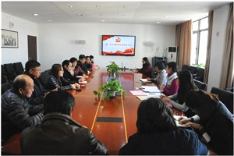
12月25日，学校第一党支部在综合楼611会议室召开换届改选会议，支部党员参加本次会议。
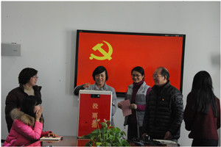
会上，原第一党支部支部书记朱蕾向党员们总结了支部过去三年的工作情况，并提出支部今后的发展要点。本次会议应到人数19人，实到17人，其中1人为预备党员，符合会议人数要求。支部党员一致通过了本届支部换届改选选举办法、候选人名单、监票人及计票人名单。经过党员无记名投票，金燕艳、张梅萍、吴静妮同志当选第一党支部新一届支部委员会委员。
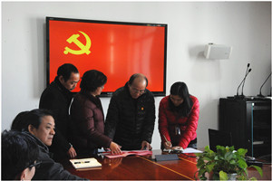
大会结束后，新一届党支部委员会将召开支委第一次会议，等额选举产生党支部书记，并研究支部委员会的分工。

